Лабораторная работа № 3

Использование методов и критериев оценивания предметной области и методов определения

стратегии развития бизнес-процессов организации. Типовое проектирование ИС.

Разработка моделей бизнес-процессов предприятия

Цель: разработка модели бизнес-процессов предприятия.

Задачи:
- познакомиться с принципами разработки моделей бизнес-процессов предприятия;
- разработать модель бизнес-процессов предприятия для проектируемой системы;
- выполнить анализ проделанной работы.

План работы:
- Выполните анализ принципов разработки модели бизнес-процессов предприятия.

Самостоятельно разработайте физическую диаграмму в соответствии с описанием деятельности компании дистрибьютора МЕД.

Составьте отчет, ответив на контрольные вопросы.

Принципы разработки моделей бизнес-процессов предприятия. Описание состава автоматизируемых бизнес-процессов
Бизнес-процессы компании "МЕД", подлежащие автоматизации, приведены в следующей таблице:
№ п.п | Код бизнес-процесса | Наименование бизнес-процесса
1. | Закуп-1 | Закупки
2. | Склад-2 | Запасы-Склад
3. | Прод-3 | Продажи
4. | Врасч-4 | Взаиморасчеты с поставщиками и пациентами
Каждый бизнес-процесс имеет свой уникальный номер. Нумерация бизнес-процессов построена по следующему принципу: "префикс-номер", где префикс обозначает группу описываемых бизнес-процессов, а номер - порядковый номер бизнес-процесса в списке.

Диаграмма прецедентов компании "МЕД"
На Диаграмме прецедентов представлены автоматизируемые бизнес-процессы компании и их исполнители.
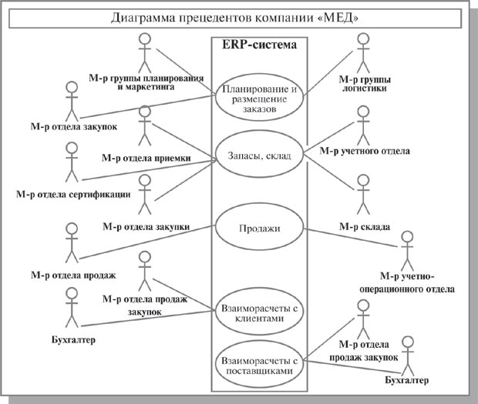
Разработка информационных систем включает в себя несколько этапов. Однако всегда начальным этапом создания системы является изучение, анализ и моделирование деятельности заказчика.
Для того чтобы описать взаимодействие компании на верхнем уровне с внешними контрагентами, составляется физическая диаграмма. Для составления физической диаграммы в ходе первого интервью необходимо выяснить, кто является внешними контрагентами и какие у них основные функции.

Самостоятельная работа: формирование физической диаграммы. Составьте физическую диаграмму в соответствии с описанием деятельности поликлиника МЕД
Поликлиника "МЕД" закупает медицинские препараты отечественных и зарубежных производителей и реализует их через собственную дистрибьюторскую сеть и оказание лечения пациентам. Планирование закупок компания осуществляет на основании статистики продаж, которую предоставляют сеть аптек и дистрибьюторы. Компания осуществляет доставку медикаментов как собственным транспортом, так и с помощью услуг сторонних организаций. Компания имеет собственный склад для хранения медикаментов.

Выполнение задания
Поликлиника осуществляет закупки у отечественных и зарубежных производителей, следовательно, контрагентами компании являются отечественные и зарубежные поставщики медикаментов. Компания пользуется услугами транспортных компаний для доставки медикаментов. Следовательно, транспортные компании являются внешними контрагентами. Кроме того, компания реализует медикаменты через дистрибьюторскую сеть и сеть аптек. Следовательно, контрагентами компании являются покупатели (дистрибьюторы, аптеки). Таким образом, внешними контрагентами компании "МЕД" являются поставщики (отечественные, зарубежные), покупатели (дистрибьюторы, аптеки), транспортные компании.
На физической диаграмме компания изображается прямоугольником, для отображения контрагентов используются графический символ Actor (фигурка человечка). Для изображения связей между компанией и контрагентами используются линии (Communications). Взаимодействия компании и внешних контрагентов должны быть поименованы, чтобы были понятны функции контрагентов по отношению к компании при знакомстве с физической диаграммой.
Создание физической диаграммы в MS Visio:
- Запустите MS Visio. (Кнопка "Пуск"/ "Программы" / MS Visio).
- Появится окно, в котором необходимо выбрать папку Software/ UML Model Diagram. В открывшемся списке форм (Shapes) для построения физической диаграммы следует выбрать пункт UML Use Case. В результате проделанных действий на экране появится окно, в левой части которого будет отображен набор графических символов, а в правой части - лист для рисования диаграммы (рис.1).
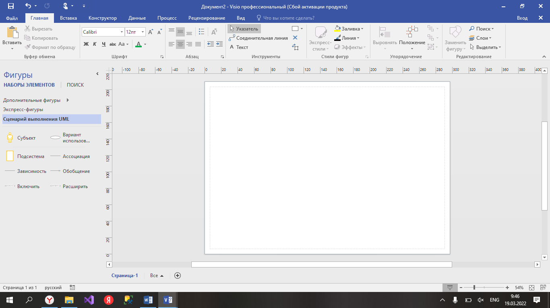
Рис. 1. Общий вид окна MS Visio
- Для изображения прямоугольника на панели инструментов "Стандартная" найдите и зафиксируйте щелчком мыши пиктограмму с изображением прямоугольника. Затем, при нажатой правой клавиши мыши вы сможете нарисовать произвольного размера прямоугольник.
- Для изображения на диаграмме контрагентов следует воспользоваться графическим символом с изображением человечка . Графический символ переносится на рабочее поле мышкой при нажатой правой клавише.
Примечание. Для последующего перемещения графических символов по рабочему полю необходимо зафиксировать пиктограмму Pointer Tool с изображением стрелки, размещенную на панели инструментов "Стандартная". Только после этого графический символ будет доступен для перемещения его мышкой.
- Соедините линиями изображение каждого контрагента с прямоугольником. Для этого на панели инструментов "Стандартная" щелчком мыши зафиксируйте пиктограмму с изображением линии Line Tool и при нажатой левой клавише мышки осуществите соединение фигур.
- Внесите наименования контрагентов "Покупатели (аптеки)", "Покупатели (дистрибьюторы)", "Поставщики (Россия)", "Поставщики (импорт)", "Транспортные компании". Для того чтобы внести надписи на диаграмме, необходимо на панели инструментов "Стандартная" зафиксировать пиктограмму Text Tool (символ буквы "А"). Щелкните мышкой на изображении человечка, курсор установится на поле с надписью Actor. Введите в это поле наименование контрагента.
- Введите наименование компании "МЕД" в нарисованный прямоугольник, щелкнув мышкой по прямоугольнику. Обратите внимание на то, что при этом должна быть активна пиктограмма Text Tool (символ буквы "А").
- Аналогичным образом внесите надписи к линиям соединения фирмы и контрагентов.
Физическая диаграмма ЗАО "МЕД" представлена на рисунке 2.
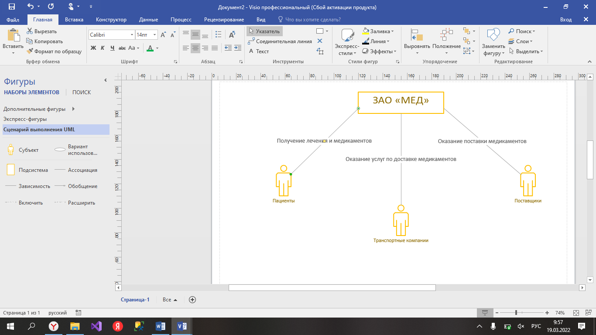
Рис. 2. Физическая диаграмма ЗАО "МЕД"
- Ответьте на контрольные вопросы:
  - Что такое диаграмма прецедентов?
Диаграмма отражающая отношения между акторами и прецендентами и являющаяся составной частью модели прецендентов, поззволяющей описать систему на концептуальном уровне.
  - Какой технологии проектирования характерно использование диаграмм прецедентов?
Чаще всего это предполагает моделирование контекста системы, подсистемы или класса либо моделирования требований, предъявляемых к поведению указанных элементов. Диаграммы прецендентов имеют большое значение для визуализации, специфицирования и документирования поведения элемента.
  - Какая программа позволяет создавать диаграммы прецедентов?
Microsoft Visio

